附件1

禹州市人民医院
新业务楼建设及信息化建设项目（信息化部分）
设计费预算编制招标控制价市场调研需求

- 项目名称：
禹州市人民医院新业务楼建设及信息化建设项目（信息化部分）设计费预算编制招标控制价市场调研需求（市场询价）。
- 信息化建设方案项目概况：
禹州市人民医院是一家国家三级综合医院，现有信息化系统在2023年达到省级电子病历功能应用评价四级。根据禹州市人民医院发展战略及医疗业务需求分析，信息化建设在现有基础上进行升级改造。以达到54321A目标；即五级电子病历功能应用评价、四甲等级信息互联互通、三甲医院评审、三级智慧服务、二个顶层设计（一个系统、一个信息平台）、1个国家信息化建设标准、数字化医院A级信息化系统建设总体目标。
新业务楼建设及信息化建设项目总投资估算（信息化部分）:3239.46。
- 工程设计范围：
包括但不限于本项目的信息化建设方案设计、概算编制，软件功能、模块，配套服务器、网络、存储、终端等规划设计，运维服务（包含驻场）、评审服务等相关专业的设计要求。
- 工程设计阶段：
包括但不限于信息化建设方案设计（含概算编制）、信息化软件功能、模块、配套硬件建设方案设计及后期施工现场配合服务（必要可以进场调研）。
- 工程设计服务内容：
项目前期工作、建设方案设计（含概算编制）、信息化软件功能、模块、配套硬件、服务等技术要求及参数设计,各阶段的报批、报建及后期施工现场配合等所有与方案设计相关服务工作，按国家、省及市相关规定提供技术成果文件。
服务内容详见：禹州市人民医院信息化建设方案设计内容需求
禹州市人民医院信息化建设方案设计内容需求

根据禹州市人民医院发展战略医疗业务需求分析，信息化建设在现有基础上进行升级改造，以达到三甲医院等级评审及相关要求的信息化系统建设总体目标。
根据国家和省级主管部门的要求和标准，需要对现有医院信息化管理系统升级改造及增加缺少的功能模块。其中信息系统升级改造：一是医院信息管理HIS系统、统一预约平台、统一信息发布、临床一体化管理系统CIS、医疗管理系统、信息平台整合、数据中心整合；二是增加对标达标缺少的移动医护、单病种管理、药师审方干预系统、DRG管理、电子签名（无纸化）、资源共享互联互通（CDA）、智能医保审核、临床辅助决策系统（CDSS）等信息系统、无纸化电子病历、移动护理、智慧服务等。
一、背景和必要性
2018年以前，医疗行业信息化建设没有国家级的政策、标准依据，各个医疗行业根据自身需求，自行选择所需软件，没有统一标准，信息化建设形式各种各样、百花齐放。
在2018-2022年期间国家发布了一系列政策及标准，目的是提升医疗行业高质量发展，实现《“健康中国2030”规划纲要》战略目标。特别是对医疗质量提出了全流程闭环管理，通过利用信息化手段来提升医疗质量，医疗服务，就医环境和就医体检。
国家卫健委、中医药管理局联合印发《公立医院高质量发展促进行动（2021-2025年）》文件中重点提出，建设“三位一体”智慧医院。将信息化作为医院基本建设的优先领域,建设电子病历、智慧服务、智慧管理“三位一体”的智慧医院信息系统,完善智慧医院分级评估顶层设计。鼓励有条件的公立医院加快应用智慧服务软硬件，推进医院信息化建设标准化、规范化水平，落实国家和行业信息化标准。建成一批发挥示范引领作用的智慧医院，线上线下一体化医疗服务模式形成，医疗服务区域均衡性进一步增强。
河南省卫生健康委在2022年发布了新的《三级医院评审标准实施细则》，对三级医院建设和管理提出的具体指导意见。新标准第二个阶段中要求“医疗服务能力与质量安全监测数据”达到90%以上才能达到甲等，并要求数据自动提取率达到80%以上。在评审第三个阶段要求医院信息化满足医疗业务服务需求，如：医疗全流程管理、DRG/DIP管理、移动护理、无纸化电子病历、预约检验、预约住院等功能。医院现有信息化系统不能满足高质量发展和三甲评审的要求，需要对现有信息系统进行整体提升、改造。
二、目标
根据国家、省、市上级主管部门的要求，目前医院整体信息化需要达到54321A目标；即五级电子病历功能应用评价、四甲等级信息互联互通、三甲医院评审、三级智慧服务、二个顶层设计（一个系统、一个信息平台）、1个国家信息化建设标准、数字化医院A级。
三、满足三级综合医院三级甲等评审要求
为全面推进深化医药卫生体制改革，积极稳妥推进公立医院改革，逐步建立我国医院评审评价体系，促进医疗机构加强自身建设和管理，不断提高医疗质量，保证医疗安全，改善医疗服务，更好地履行社会职责和义务，提高医疗行业整体服务水平与服务能力，满足人民群众多层次的医疗服务需求，在总结我国第一周期医院评审和医院管理年活动等工作经验的基础上，国家卫健委印发了《三级医院评审标准（2020年版）》（国卫医发〔2020〕26号）。2022年河南省卫生健康委根据国家要求，编制印发了《河南省三级医院评审标准实施细则( 2022年版)》。本次建设的信息系统要满足三级甲等医院信息化建设标准。
四、满足电子病历系统应用分级评五级及以上要求
2018年12月7日，国家卫建委办公厅发布了最新版的《电子病历系统应用水平分级评价标准（试行）》，要求地方各级卫生健康行政部门要组织辖区内二级以上医院按时参加电子病历系统功能应用水平分级评价。到 2019年，所有三级医院要达到分级评价三级以上，到2020年所有三级医院要达到分级评价四级以上，二级医院要达到分级评价三级以上。本次建设的信息系统要求达到《电子病历系统应用水平分级评价标准》五级及以上标准（最新标准），系统具备【统一数据管理，中级医疗决策支持】能力。
五、满足信息互联互通四级甲等及以上要求
本次项目建设要求能够达到《医院信息互联互通标准化成熟度》四级甲等及以上测评（最新标准）。
要求平台：（1）建成基于平台的独立临床信息数据库；（2）基于平台实现符合标准要求的交互服务，增加对就诊、医嘱、申请单和部分状态信息交互服务的支持；（3）基于医院信息平台，实现公众服务应用功能数量不少于17个、医疗服务应用功能数量不少于14个、卫生管理应用功能数量不少于17个；（4）提供互联网诊疗服务，开始临床知识库建设，在卫生管理方面提供较为丰富的辅助决策支持；（5）连通的业务系统数量不少于31个；（6）连通的外部机构数量不少于5个。
六、满足智慧服务评级三级要求
2019年3月18日，国家卫生健康委办公厅颁发了《医院智慧服务分级评估标准体系（试行）的通知》（国卫办医函〔2019〕236号），指导医疗机构科学、规范开展智慧医院建设，逐步建立适合国情的医疗机构智慧服务分级评估体系。医院智慧服务是智慧医院建设的重要内容，指医院针对患者的医疗服务需要，应用信息技术改善患者就医体验，加强患者信息互联共享，提升医疗服务智慧化水平的新时代服务模式。本次信息化建设要求能够达到医院智慧服务分级评估三级标准，满足三级标准的基本要求【联通医院内外的智慧服务初步建立】。
七、满足河南省数字化医院评审标准A级要求
2020年，河南省卫生健康委发布《关于进一步规范“数字化医院评审”推进智慧医院建设的通知》（豫卫办﹝2020﹞48号），要求把数字化医院建设和评审作为推进医院信息化建设的有力抓手，全面真实展现医院信息化建设与应用水平。
基于数字化医院评审，注重标准化建设，突出用数据说话的特点，规范医院信息化建设，推动和加快医院信息化建设步伐，体现了医院信息化发展的导向。
本次项目建设需达到河南省数字化医院评审A级标准，满足A级标准的基本要求。
八、满足全国医院信息化建设标准与规范的要求
2018年4月13日国家卫生健康委员会正式对外发布《全国医院信息化建设标准与规范（试行）》，明确全国医院信息化建设的基本内容和建设要求，着眼未来5-10年全国医院信息化应用发展的建设要求，从业务应用、信息平台、基础设施、安全防护、新兴技术等5章22类262项具体内容，使医院信息化建设有章可循。
本次信息化建设要满足全国医院信息化建设标准与规范的要求。
九、提供信息化运维驻场人员及各项评审服务
为了保障信息化建设方案能够顺利实施和上线，需要提供信息化最少三人驻场服务，服务其间要免费对接所有信息化软件接口及各种设备对接，服务期限最底三年。在服务期间要向医院提供各种评审服务，保障医院能够顺利通过各项国家及省级相关信息化评审工作。
附图：《全国医院信息化建设标准与规范》指标体系图

附图

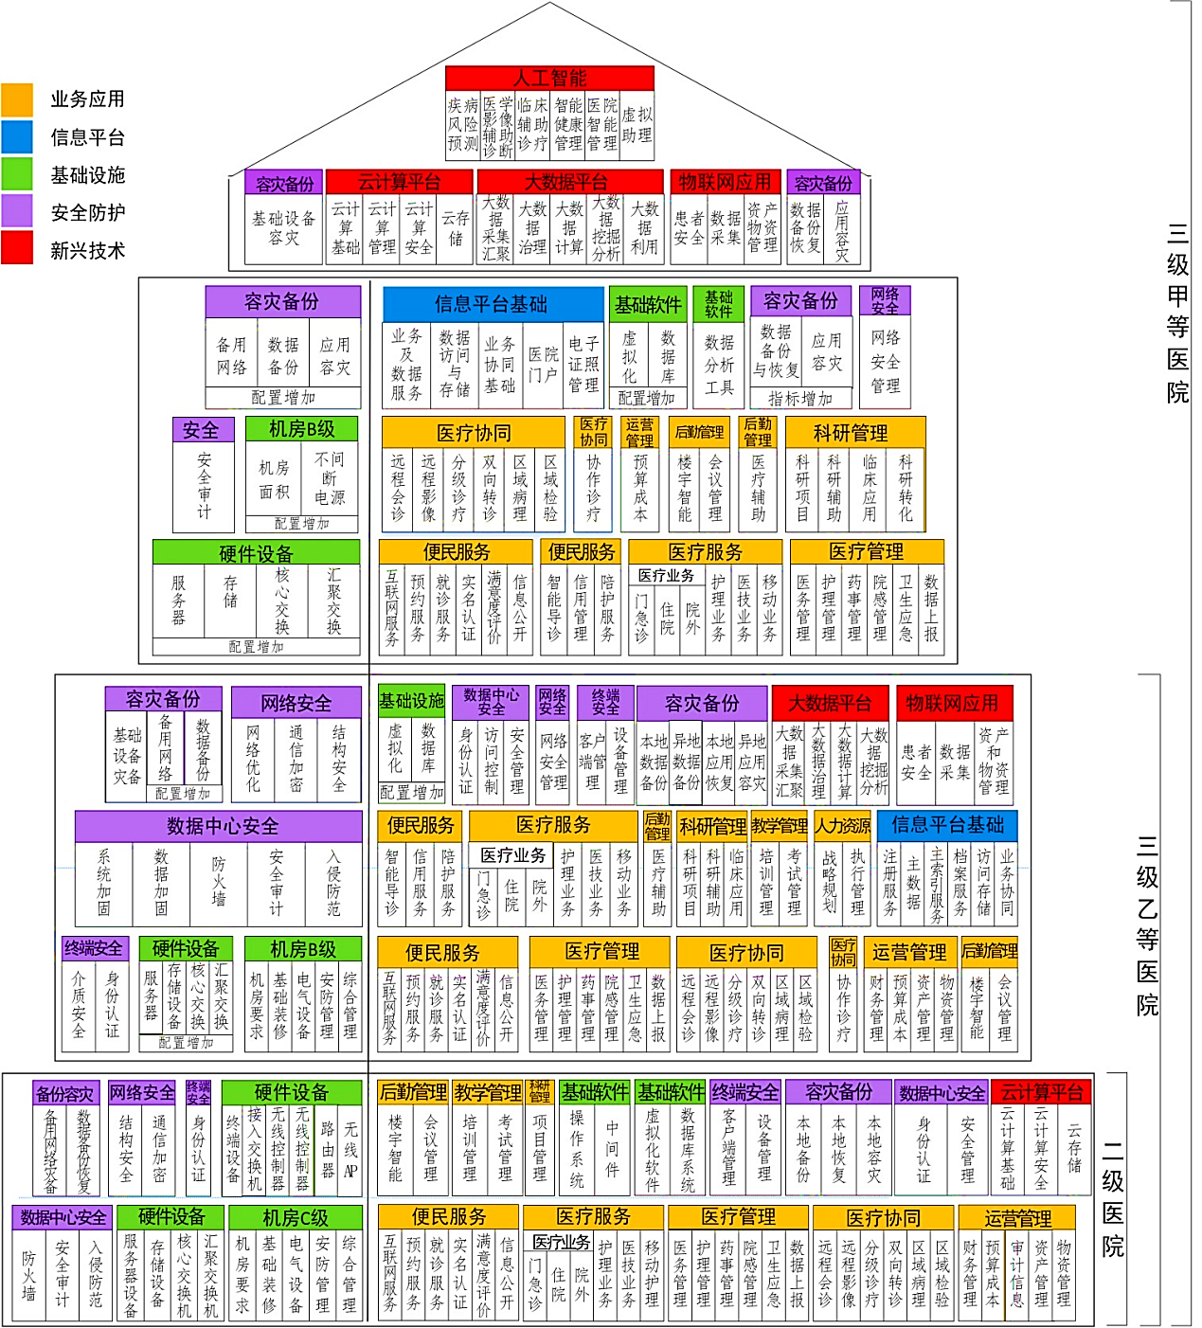
《全国医院信息化建设标准与规范》指标体系图

